# Prodejní model

Úřední deska je poskytována výhradně formou SaaS služby. Službu je možné parametrizovat v podobě individuálních grafických úprav a volitelných komponent úřední desky. Je určena pro komunikaci s platformou GINIS Standard/Ultimate, které jsou provozovány jak v on premise nebo cloudu.

# Technologie

## Základní popis řešení:

Služba úřední deska je koncipována na dvě základní složky.

1. Část datová, kterou zajišťuje plně platforma GINIS v které jsou evidovány průkazné informace o zveřejnění dokumentu jako je obsah, kategorie, datum zveřejnění, stažení, přílohy. Protokol o zveřejnění lze tisknout z aplikace GINIS eSSL.
2. Část prezentační. Ta je výhradně provozována v cloudovém prostředí Microsoft AZURE a komunikuje s datovou částí pomocí Https na množině IP adres. Tato množina je určena pro nastavení Firewall brány zákazníka. Část veřejná je výhradně pod správou AZURE týmu společnosti GORDIC. Veřejná část je chráněna prostředkem AZURE Fornt Door ve verzi Premium

## Co potřebujte pro provoz úřední desky:

*Mám platformu GINIS provozovanou v on premise*

1. GINIS s modulem XRG UDE
2. Zajištění prostupů na firewall zákazníka pro IP které vám v rámci implementace předáme. Jedná se o sadu IP adres. Cílem je aby komunikace XRG UDE probíhala výhradně proti určeným veřejným komponentám úřední desky
3. Zvolit si vizualizaci a volitelné komponenty úřední desky

*Mám platformu GINIS provozovanou v cloud AZURE*

1. Zvolit si vizualizaci a volitelné komponenty úřední desky

## Technologie veřejné části vaší úřední desky:

AZURE Front Door Premium <https://learn.microsoft.com/cs-cz/azure/frontdoor/front-door-overview>

AZURE Web App platformní služba <https://learn.microsoft.com/cs-cz/azure/app-service/>

AZURE SQL platformní služba <https://learn.microsoft.com/cs-cz/azure/azure-sql/database/sql-database-paas-overview?view=azuresql>

AZURE Key Vault platformní služba <https://learn.microsoft.com/cs-cz/azure/key-vault/general/overview>

AZURE subskripce GORDIC GEXP1

## Celá webová aplikace je implementovaná dle Design systém gov.cz

* Otestovaná nevědomím dle mezinárodním standardem (WCAG) 2.1 v úrovni AA
* Ošetřena proti útokům a indexováním robotů
* Rychlé nasazení se zakomponování do web organizace

## Dostupnost služby

* Dostupnost služby 99,99%
* Žádná data nejsou ve veřejné části nijak zpracovávána.

# Volitelné komponenty Úřední desky

Zákazník si může vybrat komponenty, které na úřední desce budou prezentovány. Výběr komponent se bude rozrůstat a přivítáme jakékoliv náměty

1. Úvodní odkaz na portál občana s možností volby URL pro spuštění RAP případně jiné aplikace

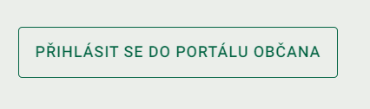

1. Úvodní informace úřadu Obsah obrázku text

   Popis byl vytvořen automaticky
2. Zobrazení odboru, v tabulce vyvěšených a v detailu dokumentuObsah obrázku diagram

   Popis byl vytvořen automaticky
3. Volitelné odkazy popis + URL v patičce

* 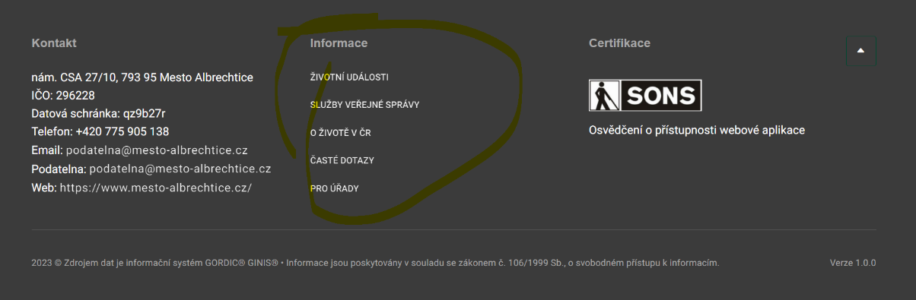

1. Čtecí komponenta, čtení vybraného textu

# Individuální konfigurace úřední desky

1. Stylizovat dle barev úřadu, velikost písma, formát, pozadí
2. Filtrovací tabulka dle sloupců 
3. Možnost hledání dokumentů, čísla spisu, názvu přílohy

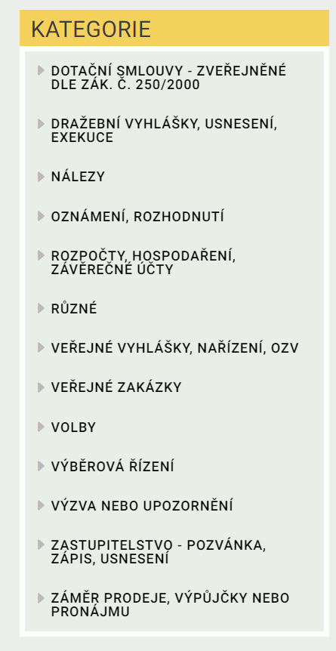4) Možnost zobrazení svěšených dokumentů 3 let zpětně

5) Filtrování dle kategorií

1. Modul smlouvy

Reference:

Celkový seznam zákazníků mající úřední desku je k dispozici na adrese:

[Úřední desky Gordic s.r.o](https://ude.ginis.cloud/)

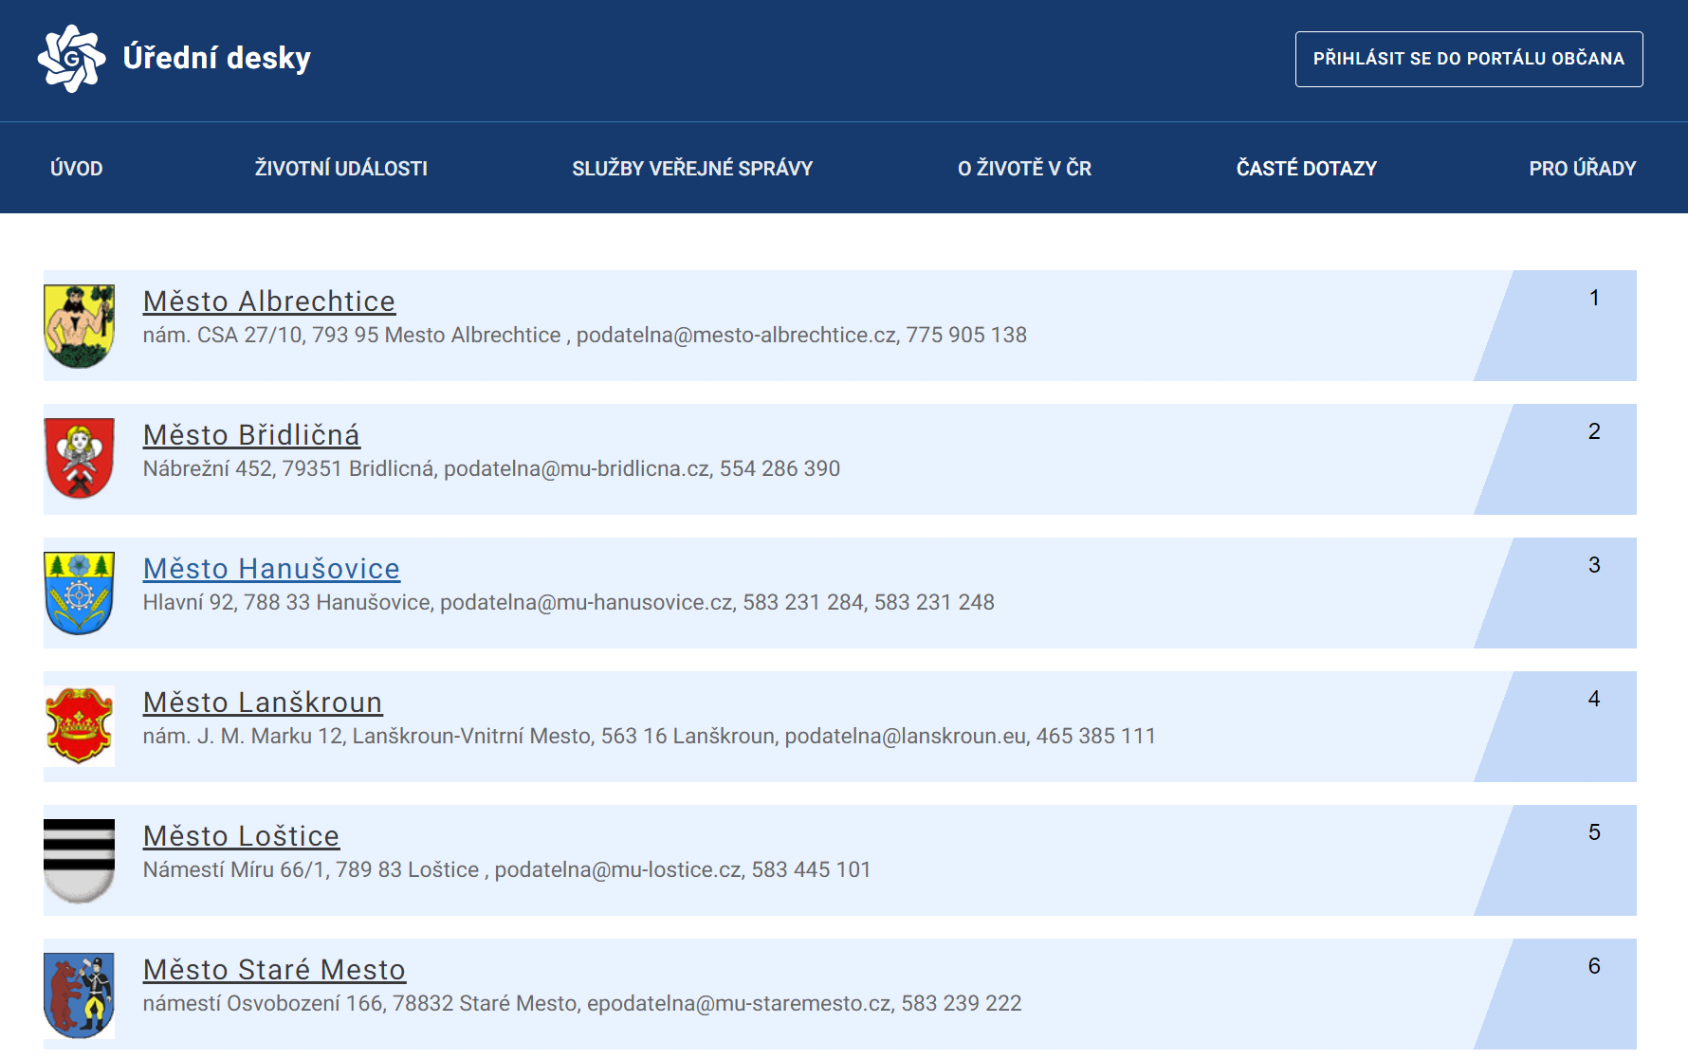

Referenční kontakty:

Město Město Albrechtice, pan Růžička

<https://ude.azurewebsites.net/deska.php?deska=MUALAWO0A01S>

Město Břidličná, paní Paštěková

<https://ude.azurewebsites.net/deska.php?deska=MUBDAWO0A01D>

Město Lanškroun, pan Krsek

<https://ude.azurewebsites.net/deska.php?deska=MULAAWO0A016>

Vrbno pod pradědem

<https://ude.azurewebsites.net/deska.php?deska=MUVPAWO0A01H>

**Doplnit** jak Implementace on premis (vlastní server)

* Instalace XRG předání hodnota (user,password,url,PID)

Zabezpečená doména https možnost využití Let´s encrypt certifikátu (zdarma)

Přiklad volající adresy https://ginis.vrbnopp.cz/Gordic/Ginis/ws/ude01/ude.asmx?WSDL

Tyto údaje budou uloženy do keyvaultu jako secrets kde si je poté webová aplikace čte.

PID úřední desky,User, password, Url k volání XRG-ude

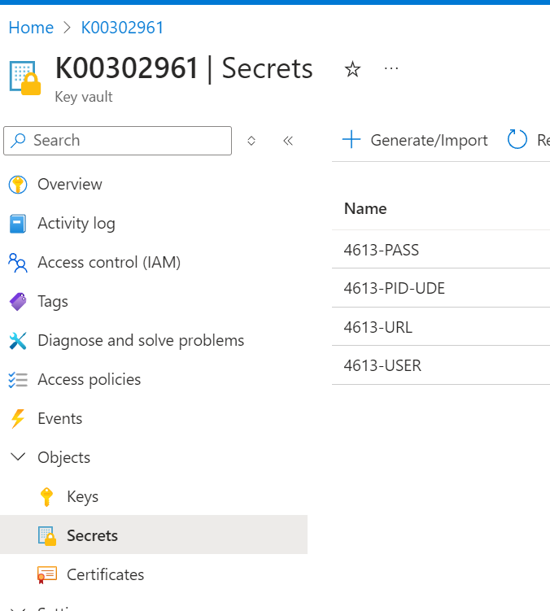

Keyvault je vždy označen počátečním písmenem K a ičem organizace, (keyvault zřizuje azure team)

* Configurace ip addres povolení pravidel

Povolení IP adresy webové aplikace na firewallu, pokud se nezobrazuje xml dávka viz přiklad víše. Kontaktovat azure team o zaslání seznamu ip adres a zkontaktování IT pracovníka danné organizace o přidání těchto adres.

* Nastavení v IIS

Přiklad nastavení u města Lanškroun

https://ws-deska.mulanskroun.cz/ude.asmx?WSDL

